**DỰNG VAGRANT BOX**

1. Nạp box cho Vagrant

Command: vagrant box add centos/7

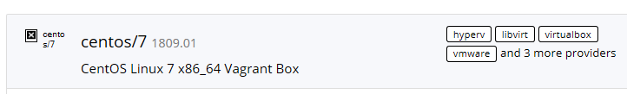

1. Check box list

Command: vagrant box list

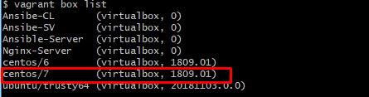

1. Tạo máy ảo mới

Command: vagrant init centos/7

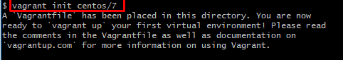

1. Edit Vagrant file theo nội dung sau:

|  |
| --- |
| Vagrant.configure(2) do |config|    config.vm.provider "virtualbox"    config.vm.provider "virtualbox" do |vb|  end  config.vm.box = "centos/7"  config.vm.network "private_network", ip: "192.168.10.100"  config.vm.provider "virtualbox" do |vb|  vb.gui = true  vb.memory = "2048"  end    $script = <<-SCRIPT  sudo yum update -y  sudo yum install -y wget  sudo yum install -y curl  sudo yum install -y vim  sudo yum install -y git  sudo yum install -y build-essential  sudo yum install -y unzip  sudo setenforce 0  sudo yum install -y epel-release  sudo yum install -y ansible  SCRIPT    config.vm.provision "shell", inline: $script  end |

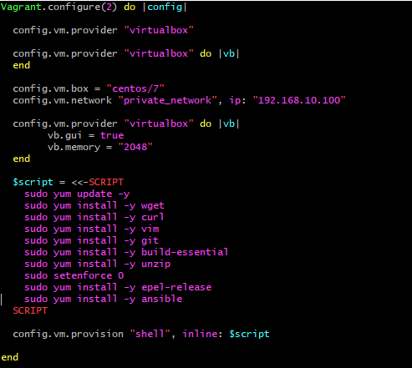

1. Khởi tạo máy ảo. Máy ảo sẽ khởi động và cài đặt một số packages như trong Vagrant file đã định nghĩa.

Command: vagrant up

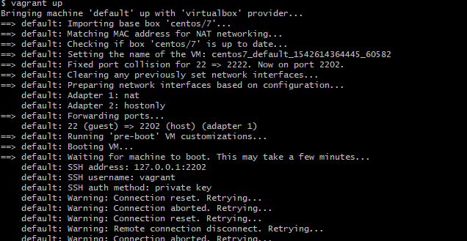

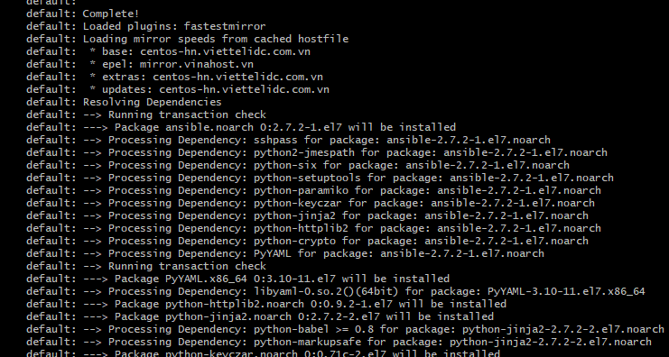

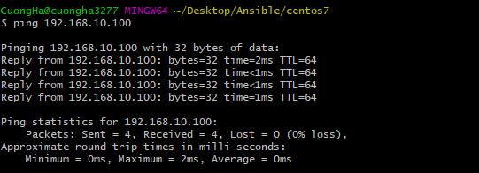

1. Login vào máy ảo qua ssh

Command: vagrant ssh

